Лабораторная работа № 11. Пуск асинхронного двигателя: нереверсивная и реверсивная схемы
Уровень: средний. Среда: CODESYS 2.3, язык CFC. Контроллер: ОВЕН ПЛК160.

1. Цель работы
Реализовать типовые схемы управления двигателем на ПЛК: пуск/стоп с памятью, защиту по тепловому реле, взаимную блокировку реверса, выдержку перед повторным пуском; понять, почему СТОП должен иметь приоритет.

2. Теоретические сведения
Самоблокировка контактора в ПЛК реализуется триггером. Для пуска/стопа двигателя применяется RS (приоритет сброса): при одновременно нажатых ПУСК и СТОП двигатель должен остановиться. Триггер SR в такой схеме — ошибка, опасная для людей.
В реальных схемах кнопка СТОП и контакт теплового реле КК подключаются размыкающими контактами: при обрыве провода двигатель остановится (принцип «безопасного отказа»). Тогда в программе СТОП = NOT I. На стенде кнопки замыкающие, поэтому СТОП = I2, а тепловое реле имитирует переключатель I5 (1 — норма, 0 — сработало).
Блокировка реверса. Пуск в одном направлении разрешён, только если контактор другого направления отключён; смена направления — через СТОП. В силовой цепи блокировку дублируют аппаратно (контакты KM1/KM2, механическая блокировка), программной недостаточно.
Пауза перед повторным пуском реализуется TOF: пока двигатель работает и ещё 5 с после останова, выход TOF = 1 и пуск запрещён.
CODESYS 2.3 поддерживает и язык LD (релейно-контактные схемы) — по желанию повторите задание 1 на LD и сравните.
Блок / приём | Назначение
RS | пуск/стоп с приоритетом стопа
TOF | запрет пуска после останова

3. Входы и выходы
Сигнал | Элемент стенда | Назначение
I1 | кнопка | SB1 «ПУСК» / «Вперёд»
I2 | кнопка | SB2 «СТОП»
I3 | кнопка | SB3 «Назад» (задания 2, 3)
I5 | переключатель | КК — тепловое реле (1 — норма)
Q1 | реле | KM / KM1 «Вперёд»
Q2 | реле/лампа | задание 1: лампа «Работа»; задания 2–3: KM2 «Назад»
Q3 | лампа | «Перегрузка»
Q4 | лампа | «Пауза» (задание 3)

4. Задания

Задание 1. Нереверсивный пуск
ПУСК включает контактор KM, двигатель работает после отпускания кнопки; СТОП или срабатывание теплового реле отключает двигатель. Повторный пуск при сработавшем КК невозможен.
Объявления (раздел объявлений PLC_PRG):
VAR
KM : RS; (* контактор с приоритетом останова *)
END_VAR
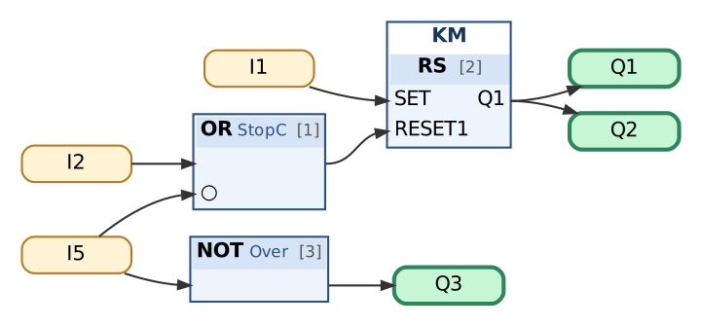
Рис. 1. Нереверсивный пуск
Таблица сборки к рис. 1
№ | Элемент | Входы | Назначение
1 | OR → StopC | I2, ¬I5 | СТОП или сработало тепловое реле
2 | KM : RS | SET := I1; RESET1 := StopC | контактор с приоритетом останова
3 | NOT → Over | I5 | перегрузка
4 | Выход Q1 | KM.Q1 | контактор KM
5 | Выход Q2 | KM.Q1 | лампа «Работа»
6 | Выход Q3 | Over | лампа «Перегрузка»

Важно. Перед проверкой установите: I5 = 1. Остальные входы = 0.
Контрольная таблица (выполнять по порядку; «нажать» — нажать и отпустить кнопку):
№ | Действие | Выдержка | Ожидаемый результат
1 | Исходно: КК в норме (I5 = 1) | 0,3 с | Q1 = 0, Q3 = 0
2 | Нажать ПУСК I1 | 0,3 с | Q1 = 1, Q2 = 1
3 | Нажать СТОП I2 | 0,3 с | Q1 = 0
4 | Удерживать СТОП и нажать ПУСК | 0,3 с | Q1 = 0; СТОП имеет приоритет
5 | Отпустить СТОП; нажать ПУСК | 0,3 с | Q1 = 1
6 | Перегрузка: I5 = 0 | 0,3 с | Q1 = 0, Q3 = 1
7 | Нажать ПУСК при сработавшем КК | 0,3 с | Q1 = 0
8 | КК вернулось: I5 = 1 | 0,3 с | Q1 = 0, Q3 = 0; самозапуска нет

Задание 2. Реверсивный пуск с блокировкой
Кнопки «Вперёд» (I1) и «Назад» (I3) включают контакторы KM1/KM2. Включение одного направления при работающем другом запрещено — сначала СТОП.
Объявления (раздел объявлений PLC_PRG):
VAR
KM1 : RS;
KM2 : RS;
END_VAR
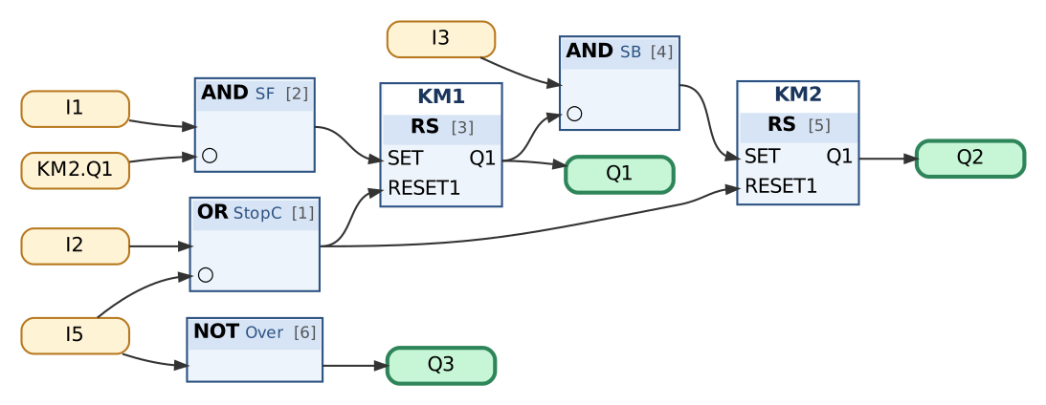
Рис. 2. Реверсивный пуск с блокировкой
Таблица сборки к рис. 2
№ | Элемент | Входы | Назначение
1 | OR → StopC | I2, ¬I5 | СТОП или КК
2 | AND → SF | I1, ¬KM2.Q1 | пуск «вперёд» при отключённом «назад»
3 | KM1 : RS | SET := SF; RESET1 := StopC
4 | AND → SB | I3, ¬KM1.Q1 | пуск «назад» при отключённом «вперёд»
5 | KM2 : RS | SET := SB; RESET1 := StopC
6 | NOT → Over | I5
7 | Выход Q1 | KM1.Q1 | KM1 вперёд
8 | Выход Q2 | KM2.Q1 | KM2 назад
9 | Выход Q3 | Over | перегрузка

Важно. Перед проверкой установите: I5 = 1. Остальные входы = 0.
Контрольная таблица (выполнять по порядку; «нажать» — нажать и отпустить кнопку):
№ | Действие | Выдержка | Ожидаемый результат
1 | Нажать «Вперёд» I1 | 0,3 с | Q1 = 1, Q2 = 0
2 | Нажать «Назад» I3 (без СТОП) | 0,3 с | Q1 = 1, Q2 = 0; блокировка
3 | СТОП I2, затем «Назад» I3 | 0,3 с | Q1 = 0
4 | Нажать «Назад» I3 | 0,3 с | Q2 = 1, Q1 = 0
5 | СТОП; нажать «Вперёд» и «Назад» одновременно | 0,3 с | Q2 = 0
6 | Одновременно I1 и I3 | 0,3 с | Q1 = 1, Q2 = 0; порядок выполнения: KM1 вычисляется раньше

Задание 3. Реверс с паузой 5 с после останова
После любого останова двигателя повторный пуск (в любую сторону) разрешается не раньше чем через 5 с (двигатель должен остановиться). Во время паузы горит лампа Q4.
Объявления (раздел объявлений PLC_PRG):
VAR
Pause : TOF; (* 5 с после останова пуск запрещён *)
KM1 : RS;
KM2 : RS;
END_VAR
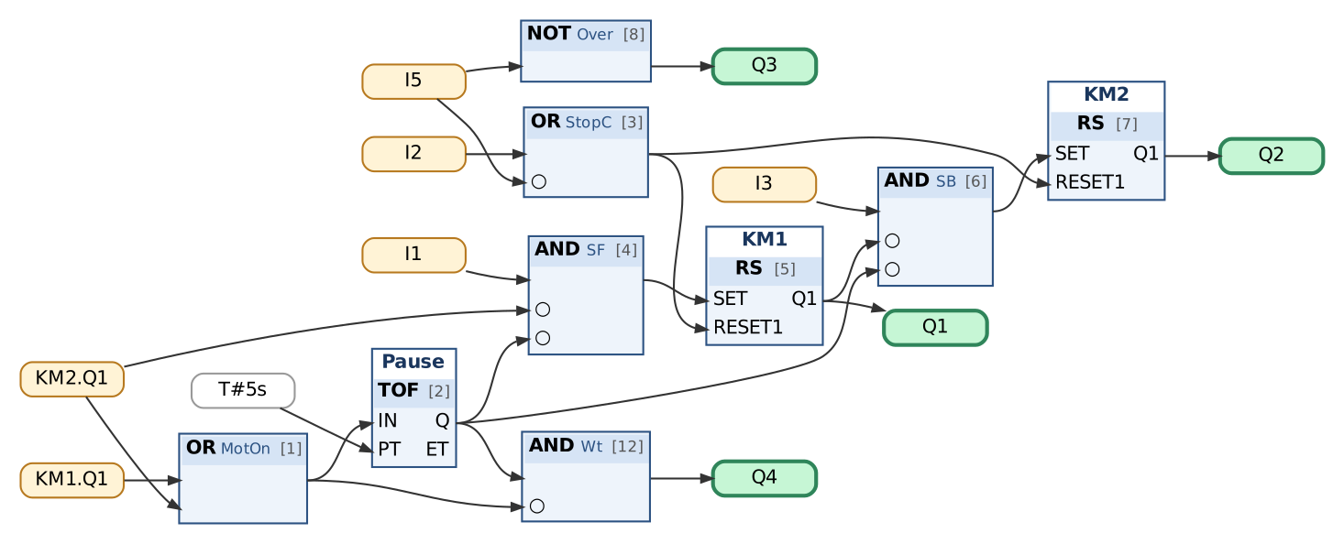
Рис. 3. Реверсивный пуск с паузой 5 с
Таблица сборки к рис. 3
№ | Элемент | Входы | Назначение
1 | OR → MotOn | KM1.Q1, KM2.Q1 | двигатель включён
2 | Pause : TOF | IN := MotOn; PT := T#5s | 5 с после останова пуск запрещён
3 | OR → StopC | I2, ¬I5 | СТОП или КК
4 | AND → SF | I1, ¬KM2.Q1, ¬Pause.Q | пуск «вперёд» при отключённом «назад»
5 | KM1 : RS | SET := SF; RESET1 := StopC
6 | AND → SB | I3, ¬KM1.Q1, ¬Pause.Q | пуск «назад» при отключённом «вперёд»
7 | KM2 : RS | SET := SB; RESET1 := StopC
8 | NOT → Over | I5
9 | Выход Q1 | KM1.Q1 | KM1 вперёд
10 | Выход Q2 | KM2.Q1 | KM2 назад
11 | Выход Q3 | Over | перегрузка
12 | AND → Wt | Pause.Q, ¬MotOn | идёт пауза
13 | Выход Q4 | Wt | лампа «Пауза»

Важно. Перед проверкой установите: I5 = 1. Остальные входы = 0.
Контрольная таблица (выполнять по порядку; «нажать» — нажать и отпустить кнопку):
№ | Действие | Выдержка | Ожидаемый результат
1 | Нажать «Вперёд» I1 | 0,3 с | Q1 = 1
2 | Нажать СТОП I2 | 0,3 с | Q1 = 0, Q4 = 1
3 | Через 2 с нажать «Назад» I3 | 2 с | Q2 = 0, Q4 = 1; пуск запрещён
4 | Ожидание | 3 с | Q4 = 0
5 | Нажать «Назад» I3 | 0,3 с | Q2 = 1

5. Порядок выполнения
- Создайте проект для ПЛК160 или откройте проект курса (README, разделы 3–4); программа PLC_PRG на языке CFC.
- Внесите в раздел объявлений PLC_PRG переменные из пункта «Объявления».
- Соберите схему по рисунку и таблице сборки; проверьте порядок выполнения (Extras → Order → Show order).
- Выполните Project → Rebuild all; добейтесь отсутствия ошибок.
- Проверьте программу в режиме эмуляции по контрольной таблице (README, разделы 6–7).
- Соберите задание 1, проверьте приоритет СТОП (шаг 4). Замените RS на SR и повторите шаг 4 — опишите результат в отчёте; верните RS.
- Соберите задание 2. Проверьте, что Q1 и Q2 никогда не включаются одновременно (добавьте в Watch выражение или блок AND(Q1, Q2) с выходом в переменную Err).
- Дополните программу до задания 3 (блоки MotOn, Pause, Wt). Обратите внимание: MotOn и Pause вычисляются в начале цикла по состоянию контакторов из предыдущего цикла.
- По желанию: создайте программу на языке LD для задания 1 (контакты I1, KM, NOT I2, NOT StopKK, катушка KM).
- Загрузите программу в ПЛК160 и повторите проверку на стенде (README, раздел 10).

6. Индивидуальные задания (9 вариантов)
Номер варианта — ваш номер в списке группы (столбец «№» в ведомости). Выполните задание из раздела 4 с параметрами своего варианта (измените константы на схеме) и добавьте в программу дополнительное требование. Дополните контрольную таблицу шагами, которые проверяют новое требование, и приложите её к отчёту; в начале отчёта укажите номер варианта.
Вар. | Пауза после останова, с (в примере 5) | Дополнительное требование
1 | 3 | Толчковый режим: кнопка I4 включает двигатель только на время удержания.
2 | 4 | При срабатывании КК лампа Q3 мигает 1 Гц; после нажатия СТОП (квитирование) горит постоянно, пока КК не вернётся.
3 | 6 | Предупредительный звонок Q5 2 с перед пуском; двигатель включается после звонка.
4 | 7 | Счётчик пусков; после 10 пусков лампа Q5 «ТО» (сброс — удержание СТОП 3 с).
5 | 8 | Ограничение времени работы: через 60 с двигатель останавливается автоматически.
6 | 9 | Смена направления без кнопки СТОП: нажатие противоположного направления останавливает двигатель, выдерживает паузу и включает обратное направление.
7 | 10 | Пуск «звезда — треугольник» (задание 1): Q1 — линейный контактор, Q5 — «звезда» 3 с, затем Q6 — «треугольник»; Q5 и Q6 не включаются одновременно.
8 | 2 | Лампа Q5: горит при вращении «вперёд», мигает 1 Гц при вращении «назад».
9 | 12 | Удержание СТОП дольше 3 с включает режим «Ремонт» (Q5): пуск запрещён до повторного удержания 3 с.

7. Контрольные вопросы
- Почему для пуска/стопа двигателя применяется RS, а не SR?
- Почему в реальной схеме кнопка СТОП и контакт КК — размыкающие? Как это отражается в программе?
- Достаточно ли программной блокировки реверса? Почему?
- Что произойдёт при одновременном нажатии «Вперёд» и «Назад»? От чего зависит результат?
- Почему для паузы применяется TOF, а не TON?

8. Отчёт
Состав отчёта — README, раздел 13. Обязательно приложите снимок схемы CFC и заполненную контрольную таблицу с фактическими результатами.

